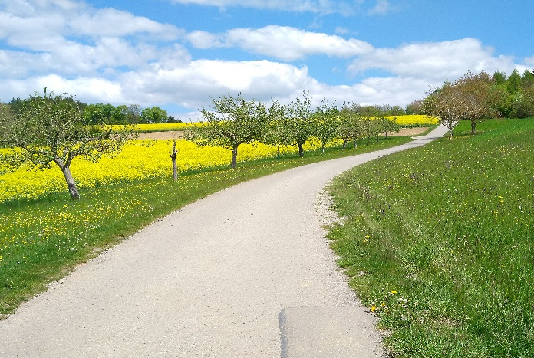
Ein Pilgertag für Frauen
Samstag, 16. Mai 2020, 8:30 Uhr - ca. 18:00 Uhr
„Wege entstehen dadurch, dass wir sie gehen…“ Franz Kafka
Unterbrechen sie Ihren Alltag für einen Wegabschnitt auf dem wunderschönen Kinzigtäler Jakobsweg von Loßburg über Kloster Alpirsbach nach Schenkenzell. Erleben Sie den Flößerpfad und genießen Sie eines der schönsten Schwarzwaldtäler zwischen Loßburg und Alpirsbach.
Darüber hinaus möchten wir aufbrechen und neben dem äußeren Weg unseren eigenen inneren Weg neu erkunden. Spüren, was wichtig ist. Erleben, was an Bedeutung verliert. Sich aufgehoben fühlen zwischen Himmel und Erde. Achtsam mit sich und anderen umgehen. Sich Zeit lassen. Gottes Wort in uns aufnehmen und wirken lassen.
Leitung: Erna Gerber, zertifizierte Pilgerbegleiterin und Diakonin Martha Heukers
Kosten: 29,-- € (inkl. Rückfahrt nach Loßburg)
Eigene Anreise bis Loßburg. Persönliche Verpflegung und Getränke sind mitzubringen.
Die Wegstrecke beträgt 16,2 km, Aufstieg 247 m, Abstieg 562 m. Die Strecke ist mit normaler Kondition gut zu bewältigen. Zeitnah erhalten Sie vor dem Pilgertag einen Rundbrief mit detaillierten Informationen über den Tagesablauf.
Anmeldung bis zum 01. Mai 2020 an:
Diakonin Martha Heukers, Meisterweg 15, 72202 Nagold
Tel. 07452/6003465, Email: m.Heukers@die-apis.de

(Foto: Erna Gerber)

